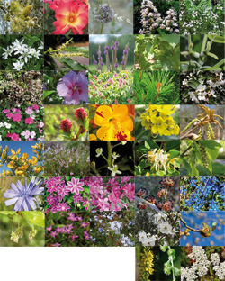
  - Les fleurs de Bach

« La santé est notre héritage, notre droit. C’est l’union totale et profonde entre l’âme, l’esprit et le corps. ». Voilà comment le Dr Edward Bach définit lui-même sa philosophie.
Il pensait que chacun devait pouvoir se soigner soi-même et soigner ses proches.
A chaque émotion négative correspond une plante qui a le pouvoir de rétablir l’équilibre émotionnel en agissant par effet vibratoire.
Venez apprendre à connaître les 38 fleurs du Dr. Bach ainsi que les 7 catégories auxquelles elles appartiennent.
En un weekend vous apprendrez les bases nécessaires vous permettant de mettre directement en pratique pour vous et pour vos proches.
Quand ? Le samedi 2 et dimanche 3 mai 2020
Horaire ? de 9h00 à 17h30
Où ? Salle communale, 2336 les Bois
Prix ? 300 francs le week-end
Repas de midi ? Repas canadien
Inscription ? Isabelle Gagnebin 032/961’20’64 zabdesbois@bluewin.ch

